Ces pratiques favorisent l’exploration des ressources du corps et celles de la relation à l’espace, en alternant intériorité et ouverture au monde.
  - Jessie Delage

  - EFEGA
  - Jessie Delage
4, 5, 6 décembre

Eutonie Gerda Alexander®

2026 et Gymnastique Bothmer®

4-5-6 décembre

à l’école de Bois Genoud-Lausanne

,

9-10-11 mai
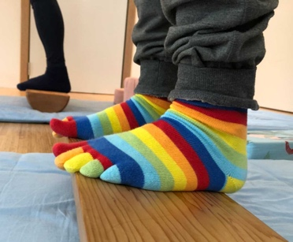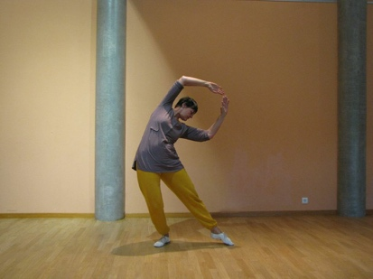
Développer sa vitalité
Ouvrir sa conscience
Se re-trouver

L’eutonie Gerda Alexander
Ecouter ses sensations. Habiter son corps. Développer la flexibilité tonique pour plus de disponibilité. Par le mouvement libre s’ouvrir à des champs nouveaux. Se poser. Se découvrir. Libérer fatigues et tensions grâce au support du sol et de celui de l’espace.

La Gymnastique Bothmer
S’éveiller à la qualité et à la force des plans. Se lier à la verticale qui redresse, à l’horizontale qui embrasse, à la sagittale qui détermine et clarifie l’objectif.

L’organisation du stage
S’informer S’inscrire
jessie.delage@posteo.net
00336 73 20 14 43
cat.meyer@bluewin.ch
0041 79 358 97 76
0041 793 58 97 076

Horaires Vendredi Samedi Dimanche
9h30-11h00 |  | Gymnastique Bothmer | Gymnastique Bothmer
11h30-12h30 |  | Echanges - question | Eutonie  Bilan –Fin à 13h
14h00-15h30 |  | Eutonie
15h45-17h00 | 16h-18h Accueil  Eutonie | Echanges – Mouvement

Coût
320 FS pour les cours (+ participation libre aux frais de la salle de Bois Genoud)
Repas tiré du sac le samedi midi.

